

Diseño Digital

Jose Alberto Gonzalez Roman

Dafne Isabel Sosa Jimenez

Diseño Grafico

Comitan de Dominguez Chiapas 06-04-2024

Métodos abreviados de teclado mas empleados

1. **Copiar**: Ctrl + C

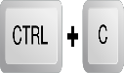

1. **Cortar**: Ctrl + X

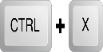

1. **Pegar**: Ctrl + V

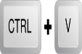

1. **Opciones de apagado**: Tecla del logotipo de Windows + X

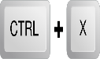

1. **Bloquear el PC**: Tecla del logotipo de Windows + L

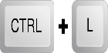

1. **Deshacer:** Ctrl + Z

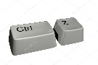

1. **Pegar adelante:** Ctrl + F

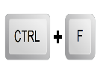

1. **Pegar atrás:** Ctrl + B

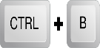

**https://helpx.adobe.com/mx/illustrator/using/default-keyboard-shortcuts.html**

Selección de herramientas

**Herramienta mesa de trabajo** - Mayus + O

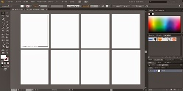

**Herramienta selección** - V

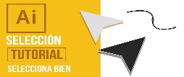

**Herramienta selección directa**- A

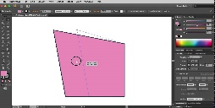

**Varita mágica herramienta** -Y



**Herramienta lazo** -Q

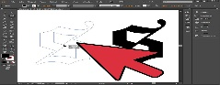

**Herramienta pluma** -P

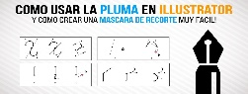

**Texto herramienta** -T

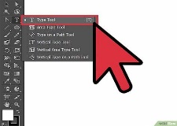

**Zoom, herramienta** – Z

